**鑫泰之星 未来有你|鑫泰石化集团（淄博）**

**校招计划**

鑫泰石化地处历史文化名城齐国故都、石化名城、足球发源地-山东(淄博)临淄，紧邻临淄北站、高速路口，交通便利。公司现有生产装置20余套、员工1800余人，目前已发展形成“石油、化工、环保、物流、热力”五大产业板块协同发展的多元化企业。先后被评为“淄博市双50强”、“中国石油和化工民营企业百强”、“中国制造业民营企业500强”。

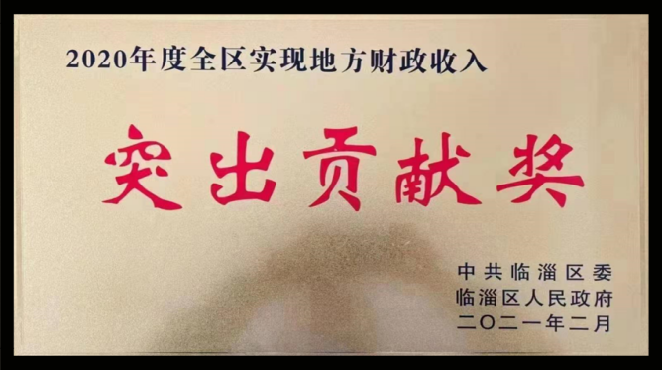2020年，公司营业收入220亿元，纳税总额和地方财政贡献“双第一”，荣获临淄区唯一一家“地方财政收入突出贡献单位”。

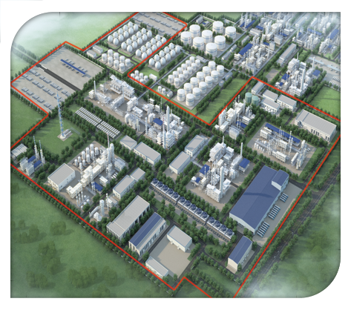

公司投资120亿元，建设烷烃综合利用项目等，着力打造省内最大的C3生产及深加工基地。

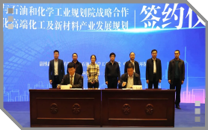

2021年，公司与石油和化学工业规划院达成战略合作，致力于发展成为高端化工及新材料标杆企业。

**招聘岗位**

|  |  |  |  |  |
| --- | --- | --- | --- | --- |
| **序号** | **岗位** | **学历** | **专业** | **薪酬** |
| 1 | 生产培训生 | 本科 | 化学、化工、石油、储运、高分子、材料、能动、机械、安全、环境等相关专业 | ***12-15w*** |
| 2 | 电气仪表岗 | 本科 | 电气、自动化、测控、过控、电子、计算机等相关专业 | ***12-13w*** |
| 3 | 工艺技术岗 | 专科 | 理工科专业，化工、石油、储运、分析、高分子、环境、水利、机械、机电、自动化、电子、电气、电力、电厂、热能等相关专业优先 | ***9.5-15w*** |
| 4 | 管理储备岗 | 本科及以上 | 管理类、经济类、法学、汉语言文学、英语等相关专业 | ***8-9w*** |

**1.职业发展**

（1）专业技术岗含金量高，较少的体力劳动；

（2）“一对一”师带徒培养、专项的管培生培养计划；

（3）后备梯队建设、管理技术双通道，晋升快。

**2.吃与住**

（1）高标准工作餐，由专业餐饮公司配餐；

（2）免费公寓，或租房补贴500元/月；

（3）高铁新城职工福利房建设中；

（4）购房补贴5万，或七五折优惠购买区人才公寓。

**3.其他：**

（1）每月中上旬发放上月工资及公司补贴；

（2）年度普调工资机制，每年涨幅1000元左右；

（3）五险两金、24h城区班车、节假日福利、健康体检、结婚生育升学礼金、大病救助基金等应有尽有；

（4）返乡就业一次性补助1万元。

**应聘方式**

1.关注“鑫泰招聘”微信号，关注校招行程；

2.填写报名信息：校园招聘-校招报名；

3.加入校招QQ群：797327515。

**联系方式**

联系电话：0533-7669807 18105334151（微信同号，请备注“校简称22专业简称及姓名”，中间不要加任何符号，谢谢!）

公司地址：淄博市临淄区凤凰工业集中发展区

